Menüsor:

**Főoldal Nike Adidas Visszajelzés**

**Logó:**

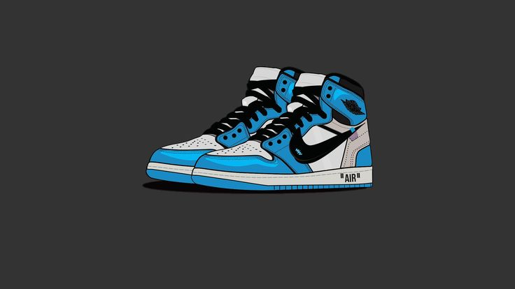

**Banner:**

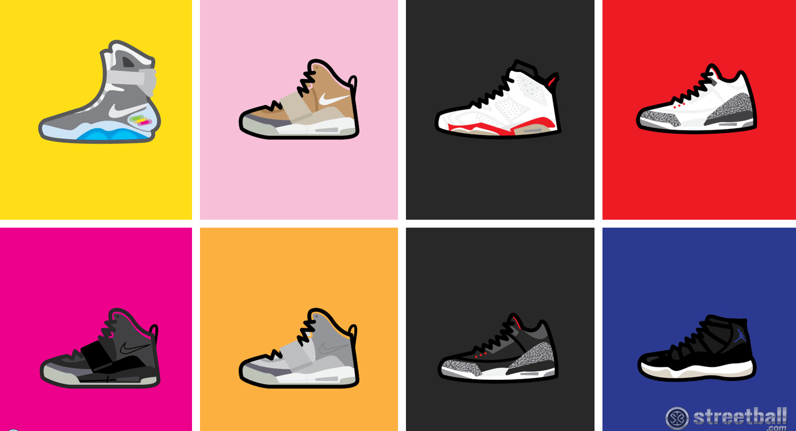

# Főoldal

Mik azok a sneakerek?

Valamikor a sportolók kedvencei voltak, ma már nehéz olyan embert találni a városi utcákon, akinek ne ez lenne a lábán. A sneakerek sorozatos győzelmet aratnak ugyanúgy a városi divat, mint a kifutók világában. Néha nehéz elhinni, hogy nem is olyan régen ezek a kultikus cipők még kimondottan a sportolóknak készültek, és pontosan ők viselték őket a legszívesebben! Manapság a sneaker az egyik leggyakrabban választott cipő típus nemcsak a különböző sportágak űzéséhez, hanem legfőképpen hétköznapi viseletre!

A sneakerek rövid története

Sportcipőkre évszázadok óta szükségünk van. A futók, futballisták vagy kosarasok el sem tudták volna képzelni az életüket kényelmes, a szükségleteiknek megfelelő sportcipő nélkül. A XX. század második felében nagyon sok olyan ruházati márka lett, ami a sportolókra összpontosítottak. Néhány évtized alatt olyan brandek jelentek meg a cipőpiacon, mint a Converse, Vans, adidas, Puma, Nike vagy Reebok. Először is különböző, sportolóknak készített cipőkkel jöttek ki - futóknak, kosarasoknak, fitnesseseknek szántakkal. Azok, akik ezeket a cipőket viselték, nagyon gyorsan belátták a tényt, hogy ezek a kényelmes cipők nemcsak a sportpályán, vagy az edzőteremben állják meg a helyüket, hanem a városban is. Így születtek meg a sneakerek, vagyis a sportcipők, amiket a mindennapon hordunk!

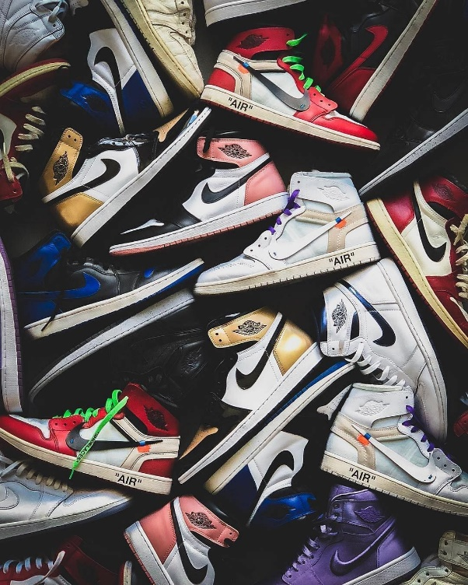

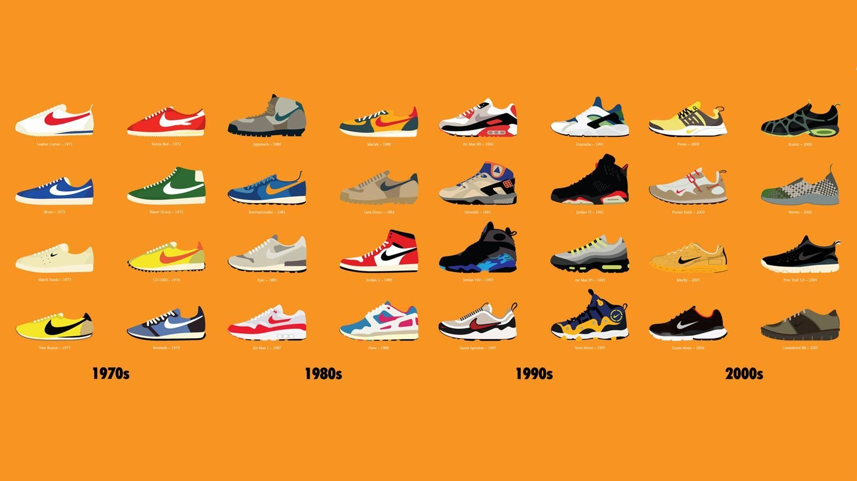

Sneakerek szerepe a ruhatáradban

A népszerű sportmárkák kínálatában mára már rengeteg sneaker modell van. Ezek közül számos a hetvenes években született meg, mint például a Nike Cortez, vagy a nyolcvanasokban, mint az adidas Superstar vagy a Reebok Club C 85. A retró stílusú sneaker modellek még ma is óriási népszerűségnek örvendenek a kényelem rajongóinak táborában. Határozottan megéri befektetni egy ilyen cipőbe, mert hihetetlen kényelmet biztosítanak, a megjelenést illetően pedig nagyon univerzálisak. A sportmárkák új modelljei is tökéletesek mindennapi viseletre. Egy ilyen sneakert felvehetsz melegítővel, de ugyanúgy farmerrel, szoknyával vagy chino nadrággal!

Miért hívjuk sneakernek a sneakereket?

A „sneaker” kifejezés valójában az 1880-as évek óta létezik. A Boston Journal úgy emlegette a sneakereket, mint azt a szót, amelyet akkoriban a fiúk használtak a teniszcipők leírására, mivel a talpuk elég csendes volt. Ehhez képest a kemény bőrcipők hangosak voltak. Emiatt valaki könnyedén odaosonhatott (sneak up) a másikhoz anélkül, hogy meghallották volna, a bőrcipővel ellentéteben. Továbbá 1917-ben történt, hogy Henry Nelson McKinney amerikai reklámügynök használta a sneaker kifejezést, mivel a gumitalp csendessé, lopakodóvá tette a cipőt.

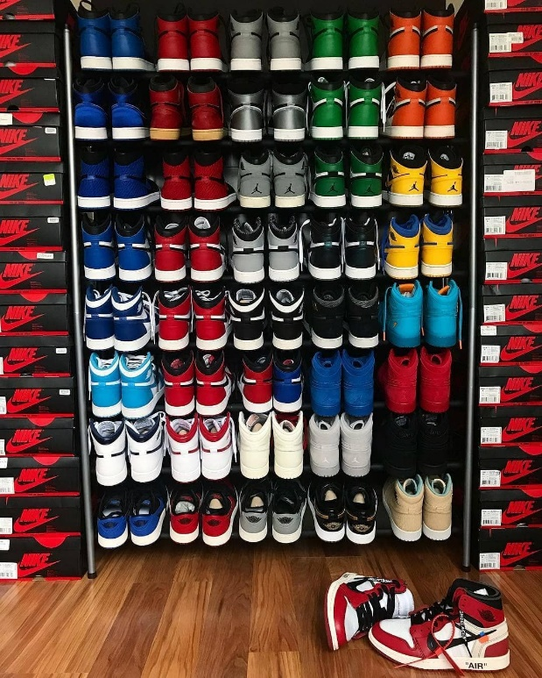

**Videó a legkeresettebb sneakerekről:**

[Videó helye] Link: https://www.youtube.com/watch?v=yTfoDNDxfDY

**Források**

https://en.giesswein.com/blogs/News/history-of-sneakers/

https://en.giesswein.com/blogs/News/why-are-sneakers-called-sneakers/

https://edition.cnn.com/2016/10/25/sport/gallery/most-iconic-trainers/index.html

https://sizeer.hu/mik-azok-a-sneakerek

https://www.nike.com/hu/launch/t/air-force-1-off-noir-emea

# Nike

Kezdeti lépések

A Nike, Inc. vagy röviden Nike a világ első számú edzőcipő-, sportruházat- és sportszergyártója. Az amerikai székhelyű vállalatot Nikéről, a győzelem görög istennőjéről nevezték el. Az alapító Phil Knight. Üzlettársa és korábbi edzője Bill Bowerman, a konyhájában, egy gofrisütő segítségével készítette első cipőit tanítványainak. Rájött arra, hogy ha könnyebb a cipő talpa, akkor a futók jobb teljesítményt tudnak elérni. Steve „Pre” Prefontaine hosszútávfutó volt az edző egyik tanítványa.

A logó története

A cég egyik első alkalmazottja, Jeff Johnson egy éjjel Nikével álmodott (aki a győzelem görög istennője), ezért ezt a nevet javasolta a gyorsan fejlődő cég számára. Phillip Knight, a cég társalapítója és elnöke ugyan a Dimension 6 nevet ajánlotta, de Johnson ötlete győzött. Ezt követően Knight 1971-ben megkérte egyik volt diákját, Carolyn Davidsont, hogy tervezze meg a logót, ami a futócipők oldalán is elhelyezhető. Ekkor született meg a Nike „pipa”, ami Niké szárnyát szimbolizálja. Knight 35 dollárt fizetett a tervekért. Tizenkét év múlva a Nike cég egy gyémántgyűrűt adományozott Carolyn Davidsonnak, rajta az általa tervezett logóval, valamint ismeretlen számú részvényeket is.

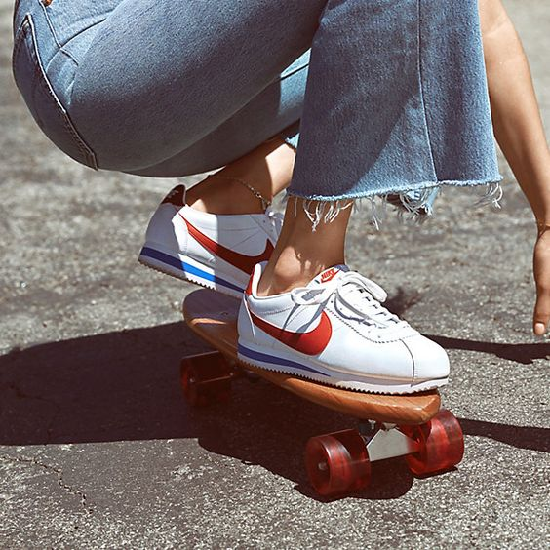

Ikonikus sneakereik

Air Force 1

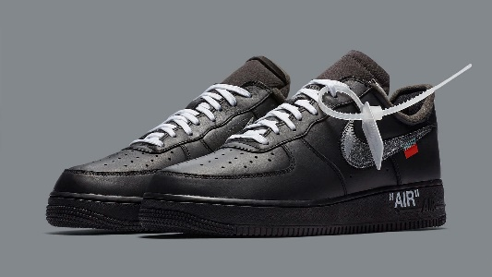Az 1982-ben bemutatott Air Force 1 a parkettástól a bitumenborítású pályákig új fejezetet nyitott a kosárlabdacipők történetében. Ez volt az első, Nike Air technológiával készült kosárlabdacipő, de az akkor újdonság erejével ható innováció, azóta legendás utcai viseletté vált.

Air Jordan 1

1984. Ekkor robbant be a köztudatba az első Air Jordan sneaker, ami, azóta is az egyik legikonikusabb képviselője a márkának.

Minden akkor kezdődött, amikor a Nike szerződést ajánlott fel az akkor még csak 21 éves sztárkosarasnak, Michael Jordannek. A fiatal játékos szíve ekkor inkább az adidas vagy a Converse felé húzott, ami nem mellesleg akkor a hivatalos NBA sneakernek számított. Végül sportügynöke David Falk és szülei bíztatására belement a Nike szerződésbe, és milyen jól tette!

Az első Air Jordan sneaker több színt is kapott, így mindenki felfigyelt rá. Michael a szezont egy fekete-piros cipőben indította, azonban a liga elkezdte büntetni őt, mivel a cipőnek a szabályok szerint fehérnek kellett volna lennie. A büntetések értéke egyre csak nőtt, de a Nike társalapítója Phil Knight mindent kifizetett, hiszen “a betiltott kosaras cipő” hatalmas reklámértékkel bírt, és ezzel egyúttal a Air Jordan is egyre nagyobb népszerűségnek örvendett. Az emberek szó szerint megrohamozták a boltokat hogy megszerezzenek egy hőn áhított Air Jordan-t. A 80-as és 90-es években igazi „must have” cipőnek számított, ez még egészen a mai napig tart, sőt az utóbbi években a retro Air Jordan 1-es cipők újra hatalmas népszerűségnek örvendenek!

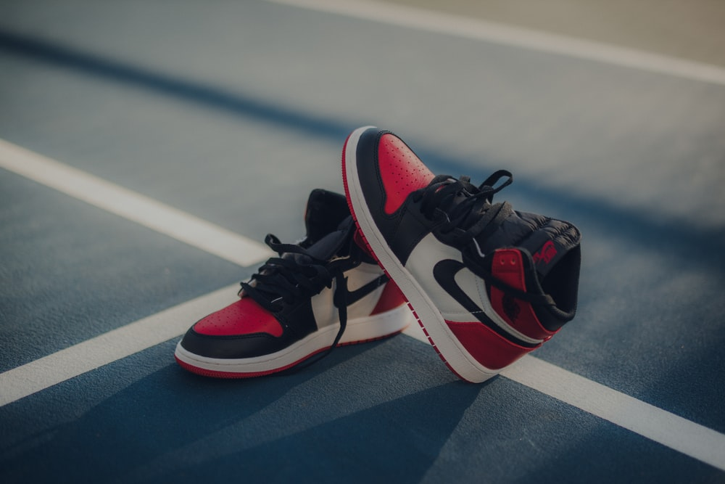

# Adidas

A vállalkozást az első világháború után a két Dassler fivér, Adolf és Rudolf alapította, 1920-ban kezdtek el a szűkös időkben fellelhető anyagokból sportcipőket készíteni. A két testvér közül Adolf volt a feltaláló és újító, míg Rudolf a kereskedői vénával megáldott. Az alapötlet az volt, hogy minden egyes sportágnak más és más jellegű cipőre van szüksége. A kezdeti próbálkozások után a két testvér Herzogenaurachban megalapította „Gebrüder Dassler” (Dassler-testvérek) néven a családi vállalkozást. Adolf folyamatosan jelen volt a sporteseményeken és szoros kapcsolatban állt a sportolókkal is, hogy minél jobban megismerhesse az igényeiket. Már a '20-as évek közepétől kísérleteztek a stoplis cipőkkel. Először az 1928-as amszterdami olimpián viseltek a sportolók Dassler-cipőket.

A '30-as évek közepére a vállalkozás már közel 100 főt foglalkoztatott és 11 sportág számára 30 különféle speciális lábbelit készített. 1936-ban Jesse Owens Dassler-futócipőben nyerte a berlini olimpián az aranyérmet. A háborúban a két testvér és családjaik vitája elfajult, ami végül a cég kettéosztásához vezetett. Adolf 1947-ben indította újra a termelést 47 dolgozóval, a cég pedig 1949. augusztus 18-tól viseli az Adidas nevet, amelyet Adolf Dassler nevéből alkottak.

Az áttörést az 1954-es labdarúgó-világbajnokság megnyerése jelentette, ahol a német csapat cserélhető stoplis Adidas-cipőkben játszotta a legendás Aranycsapat elleni döntőt. A fejlesztések mellett Adolf Dassler volt az első vállalkozó, aki híres sportolókkal reklámozta a termékeit: Jesse Owens, Muhammad Ali, Franz Beckenbauer.

A cég minden jelentősebb sporteseményen képviseltette magát és az aktív sportolókkal tartott jó kapcsolatának köszönhetően szinte minden egyes sportág számára optimális cipőt készített.

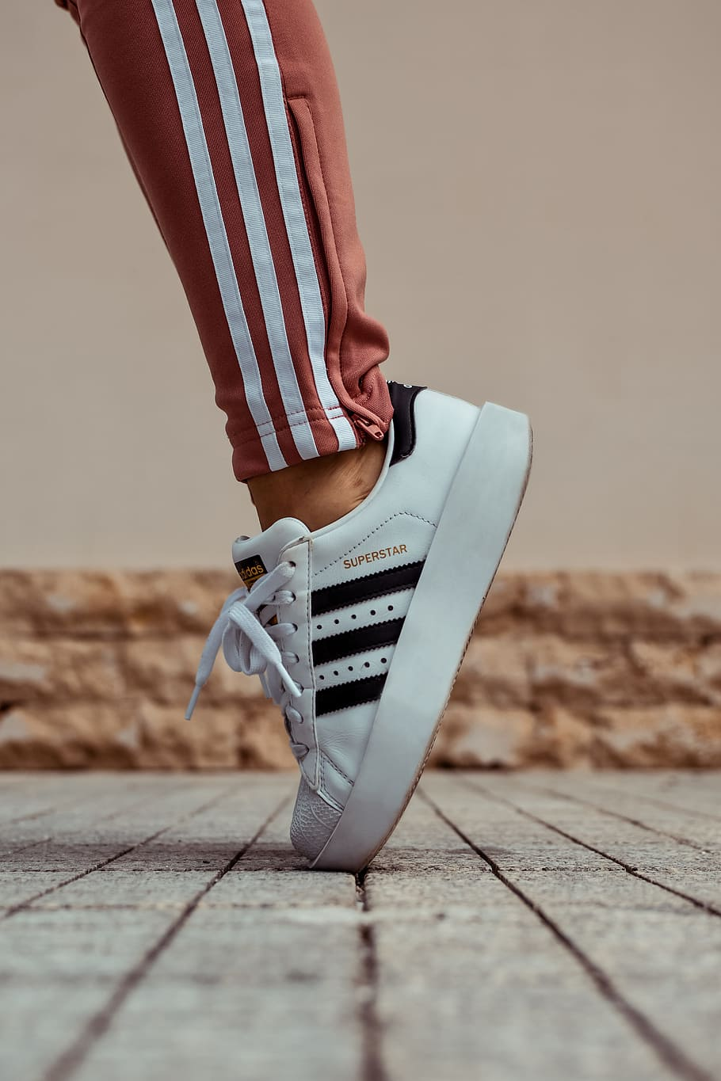

Adidas Yeezy

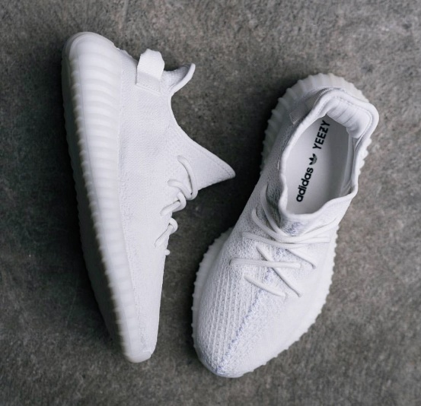Az Adidas Yeezy egy ruházati közreműködés a német Adidas cég és Kanye West amerikai rapper, divattervező és vállalkozó között. A közreműködés ismert különleges színkombinációiról és a Yeezy Boost által ajánlott általános kiadásairól. A márka ezek mellett ad ki pólókat, kabátokat, nadrágokat, zoknikat, papucsokat és női ruhákat is. Az Adidas-szal való megegyezés szerint West a márka 100%-os tulajdonosa és teljes kreatív szabadsággal rendelkezik a megjelenő termékek fölött. Az Adidas Yeezy cipők különböző okok miatt az évek során nagy befolyással lettek a divat alakulására.

Az első modellt, a Boost 750-t 2015 februárjában adták ki. Az Adidas Yeezy Boost 750 Light Brown első megjelenésekor csak 9000 párt gyártottak le belőle, amelyek 10 perc alatt elkeltek. Február 21 és 28 között a cipő több boltban is kapható volt.

Több modelljük is különleges megjelenésű, ilyen például a legutóbb kiadott Yeezy Foam Runner az első Adidas Yeezy, amit az Egyesült Államokban gyártottak, illetve az első, ami csak a Yeezy Supply weboldalon keresztül jelent meg, 2020. június 26-án. A cipőt 75 dollárért lehetett beszerezni és részben algából készült. Az első színkombinációja az Ararat volt.

Adidas Superstar

1969-ben dobta piacra a sportszerekkel és sport ruházattal foglalkozó német cégcsoport, az Adidas. A Superstar cipőket eredetileg egy röplabda-cipő olcsóbb változatának szánták, melynél a kialakítás is alacsonyabb szárral bírt, mint a nagy testvére. Azonban a nagyközönségnek mégis, mint egy alacsony szárú kosaras cipőként mutatták be, mely az egyedi bőr és az orrán lévő gumi kialakításnak köszönhetően hamar népszerű lett először a sportolók majd kifejezetten a kosarasok között. Oly annyira, hogy az NBA játékosok kétharmada viselte rendszeresen. Meglehetősen nagy újításnak számított ez abban az időszakban, amikor általában vászoncipőket viseltek a kosarazók. A legnagyobb rajongója vélhetően Kareem Abdul-Jabbar a hatszorosan legjobbnak értékelt játékos és legmagasabb pontszerző az NBA történetében volt. Neki köszönhetően az Adidas Superstar pályafutása egyenesen szárnyalt a világsiker felé.

Csak 2015-ben 15 millió pár kelt el a szupersztárból. 2016-ban ez volt a legkelendőbb sportcipő a piacon, majd 2017-ben a negyedik helyen végzett. A hatalmas sikerhez nagyban hozzájárult Pharrell Williams is, aki a Superstar visszatérése után a modell arca lett.

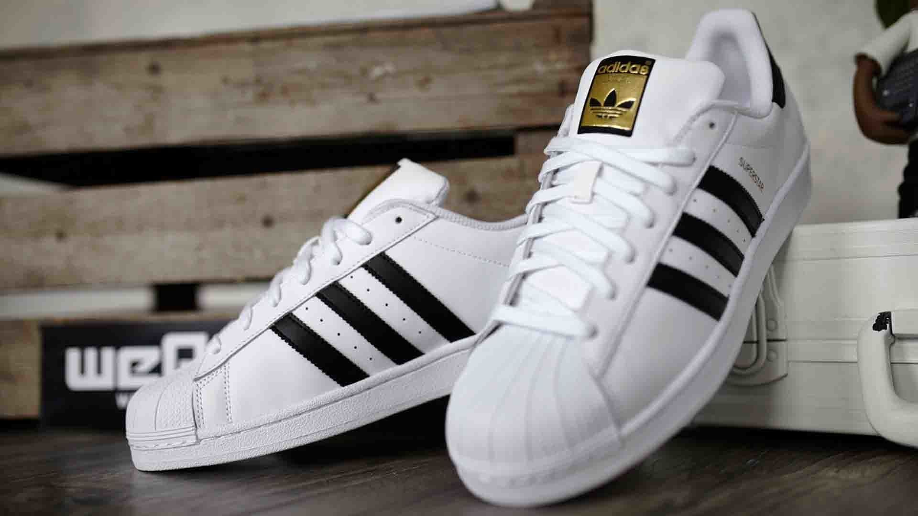

# Visszajelzés

Ha esetleg meghoztuk a kedvedet ahhoz, hogy te is rendelj magadnak egy sneakert, akkor itt van egy kis segítség a megfelelő méret kiválasztásához.

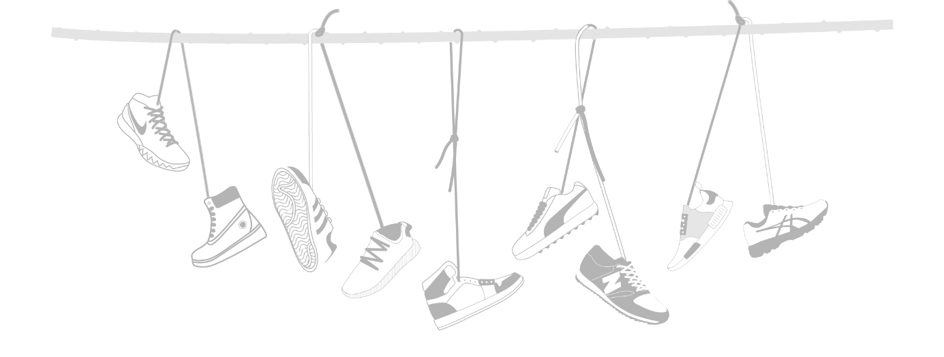

**Mérettáblázat**

|  |  |  |
| --- | --- | --- |
| United States | Europe | UK |
| 7 | 40 | 6 |
| 8 | 41 | 7 |
| 9 | 42 | 8 |
| 10 | 43 | 9 |
| 11 | 44 | 10 |
| 12 | 45 | 11 |
| 13 | 46 | 12 |
| 14 | 47 | 13 |

**Űrlap**

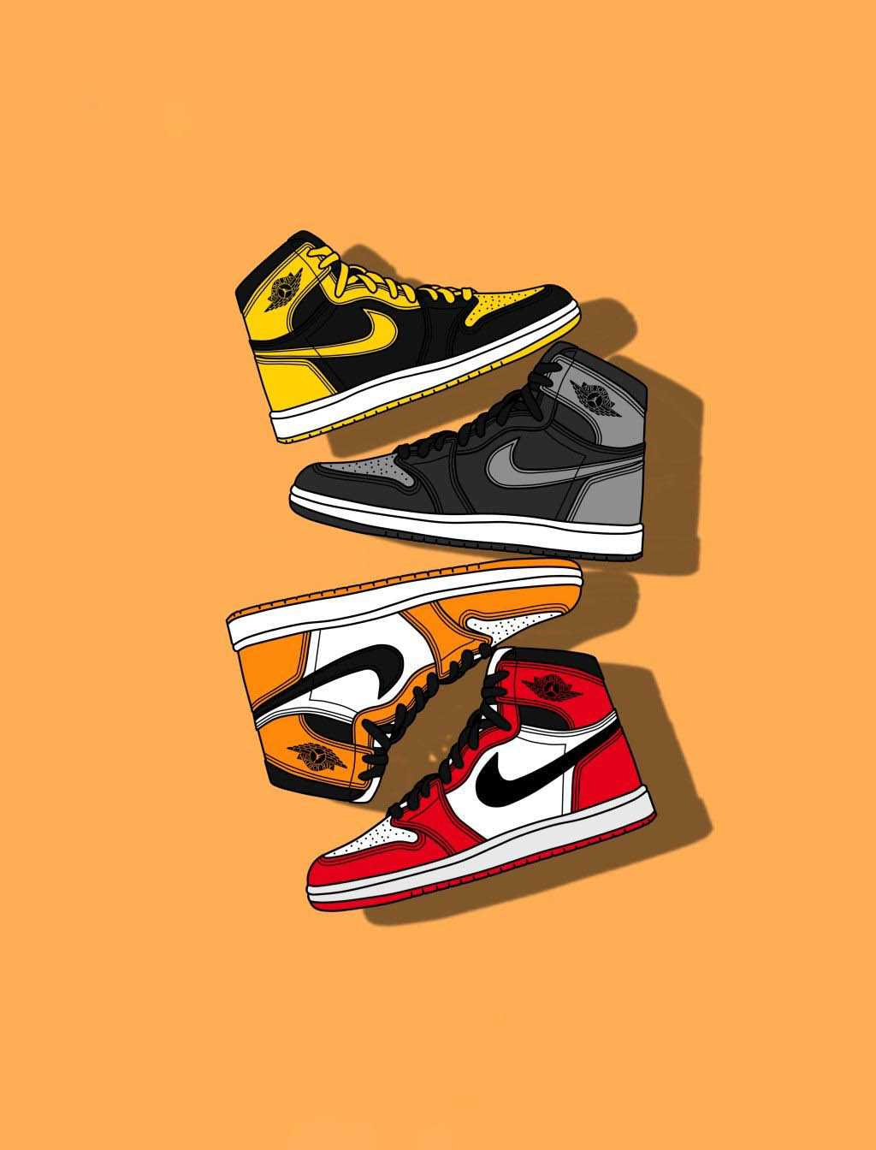Ha pedig valamilyen észrevételed van, vagy javaslatod az oldalunk fejlesztésére, azt is szívesen fogadjuk, az alábbi űrlap kitöltésével jelezheted felénk.

Hogyan szólíthatunk? [textarea]

Melyik márka nyerte el jobban a tetszésedet?

Nike [radio]

Adidas [radio]

Mindkettő [radio]

Ide írhatod az észrevételeid, javaslataid: [textarea]

Szeretnél-e tőlünk hírlevelet kapni? [checkbox]

Alaphelyzetbe állítás[reset button] Küldés [submit button]